**CÔNG NGHÊ PHẦN MỀM_NHÓM 05CLC**

Tên đề tài: Ứng dụng bãi đỗ xe thông minh.

STT Nhóm: 11

Thành viên nhóm:

Nguyễn Như Bảo Phương - 18110180

Hoàng Minh Quang - 18110181

Nguyễn Quốc Tiến - 18110214

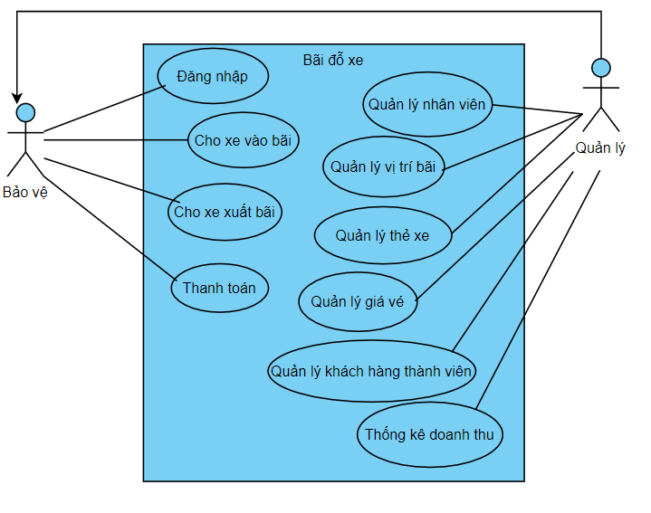

Hình 1. Hệ thông bãi đỗ xe thông minh

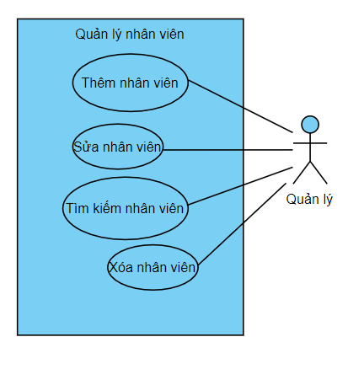

Hình . Usecase Quản lý nhân viên

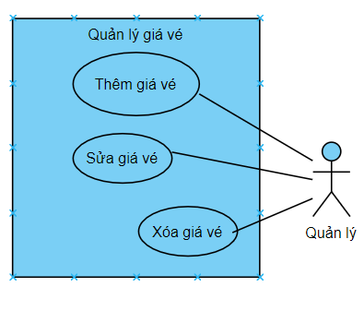

Hình . Usecase Quản lý giá vé

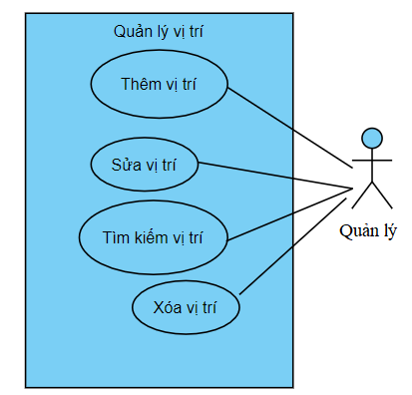

Hình . Usecase Quản lý vị trí

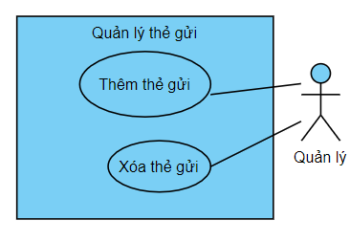

Hình . Usecase Quản lý thẻ gửi xe

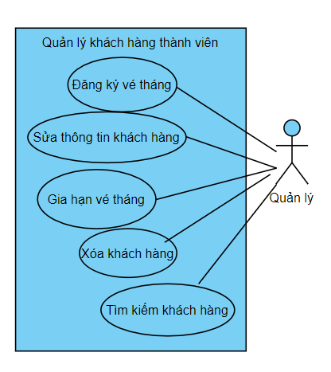

Hình . Usecase Quản lý khách hàng thành viên